109-01 PHP資料庫網頁設計

履歷表後台系統 – 邱繼寬

* **作品集計畫**

主要作品分為三個項目。  
1.前端作品html、javascript、css、bootstrap(打地鼠-js、形象網站-bs、數位時鐘-js、類比時鐘-js、顏色選擇器等…)

2.後端作品php、sql(萬年曆、發票兌獎機、履歷表後台等…)

3.視覺作品ps、ai(繪製各種不同風格文宣、DM、海報、BANNER等…)

* **視覺計畫**

履歷後台系統，希望以「簡約太空風為出發」，試著手刻卡片，並讓太空背景作為襯托。畫面簡約好閱讀，資料重點一目了然為最為優先。

* **資料庫規劃**

1. 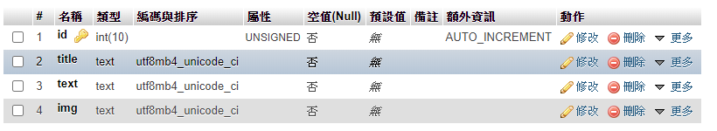introduction
2. 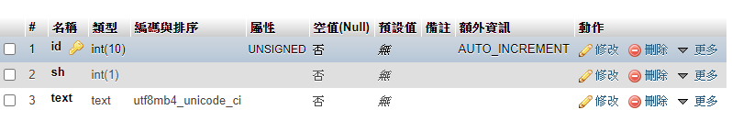my
3. persin
4. 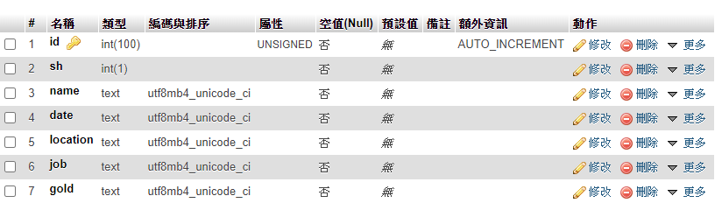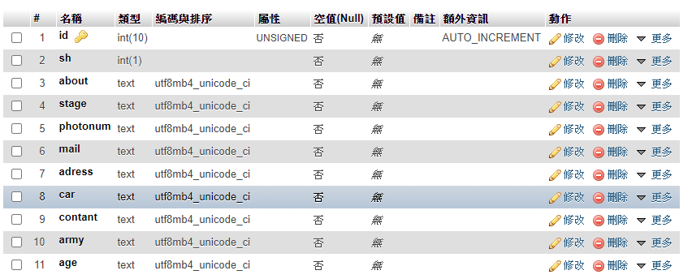school
5. 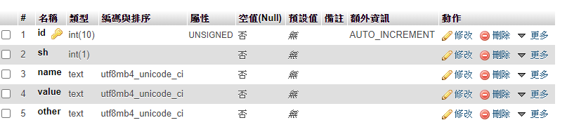skill
6. 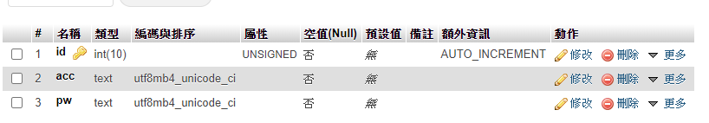user
7. 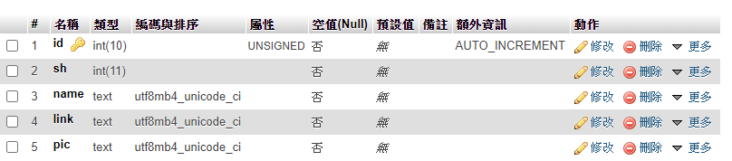Work

* **功能規劃**

前台-

1. 登入註冊：可使不同使用者登入及維護，登入時會連結login.php這隻API作為驗證，驗證成功後會給使用者一個session憑證，並且可進入後台進行資料維護及更新。
2. 個人簡介業面：撈取資料庫中”introduction資料表並於前台呈現。
3. 我的自傳：撈取資料庫中”my”資料表並於前台呈現。
4. 技能列表：撈取資料庫中”skill”資料表於前台以列表呈現
5. 學經歷：分為兩個部分。
6. 學歷 b. 工作經歷。撈取”school”資料表，判斷name欄位為大學還是公司，於前台列表呈現。
7. 作品集：撈取資料表中”work”資料表，並將資料塞入小卡片中呈現。

後台-

1. 個人簡介：以form表單傳值，更新後已api/save_main.php將資料處理完後，更新資料庫。
2. 我的自傳：以form表單傳值，採用textarea的方式，斷行後更新後已api/my.php將資料以nlb12函式處理完後，更新資料庫。
3. 技能列表：以form表單傳值，取名稱，input的range.valie的值以及補充內容。更新後已api/ed_skill.php將資料處理完後，更新資料庫。
4. 學經歷：以form表單傳值，主要判斷顯示"sh[]" "del[]"，接著再判斷是否有新增資料，最後判斷如有重複欄位作為更新。傳值至api/story.php做資料處理。
5. 作品集：以form表單傳值，更新圖片、名稱、以及連結。並於下方顯示既有作品做顯示/隱藏或是刪除。